**LAPORAN UJIAN TENGAH SEMESTER**

**KOMPUTER DAN PEMROGRAMAN**



**DISUSUN OLEH :**

Migel Ray Sirait (G1A023088)

Fakhri Zuhdi Alfarros (G1A023050)

**Kelas : B**

**Asisten dosen:**

Randi Julian Saputra (G1A019066)

**Dosen Pengampu:**

Arie Vatresia, S.T. M.TI., P.hD

**PROGRAM STUDI INFORMATIKA**

**FAKULTAS TEKNIK**

**UNIVERSITAS BENGKULU**

**2023**

**Landasan Teori**

Bahasa pemrograman Java pertama kali muncul dari sebuah project **“The Green Project”** di Sun Microsystem, sebuah perusahaan perangkat lunak di Amerika. Proyek itu dimotori oleh **James Gosling, Patrick Naughton, Mike Sheridan,** dan **Bill Joy**.  Awalnya, proyek bertujuan untuk menciptakan sebuah peralatan pintar. Namun, karena tak puas dengan hasil dari bahasa pemrograman C++ dan C, mereka memutuskan untuk membuat bahasa pemrograman sendiri yang lebih canggih lagi. Setelah 18 bulan proyek berjalan,James Gosling akhirnya berhasil menciptakan bahasa pemrograman baru yang dinamai **Oak.** Sayangnya, nama Oak ternyata telah digunakan perusahaan Oak Technology. Sehingga, tahun 1995 Oak diganti menjadi Java yang dikabarkan terinspirasi oleh kopi Jawa. Oleh sebab itu, logo bahasa pemrograman Java berupa secangkir kopi.

Java dapat dijalankan di berbagai platform tanpa perlu disusun ulang yang dicocokan dengan platformnya. Contohnya, Java dapat berjalan di Android, Windows, Linux, dan platform lainnya.  Hal ini dapat terjadi karena Java mempunyai sistem syntax atau kode pemrograman level tinggi. Jadi ketika program dijalankan, syntax akan di-compile dengan menggunakan bantuan dari **Java Virtual Machine** (JVM) yang menjadikan kode numeric (bytescode) platform. Sehingga aplikasi Java ini dapat dijalankan di berbagai perangkat.

1. Cara Kerja Java

Untuk MacOS bisa menggunakan TextEdit dan Windows menggunakan Notepad. Setelah menulis kode pada text editor, kamu bisa menyimpan program Java yang sudah ditulis dengan format “.java”. Kemudian, program yang kamu tulis tersebut tidak dapat langsung dieksekusi, melainkan harus diterjemahkan terlebih dahulu. Umumnya, yang bertugas untuk menerjemahkan kode yang sudah ditulis tadi adalah Java Compiler.

Java Compiler akan menerjemahkan kode tersebut menjadi sebuah file yang bernama Java-Bytecode dan memiliki format “.class”. Setelah diterjemahkan dan berformat “.class”, maka program tersebut baru bisa dibaca dan dijalankan oleh Java Virtual Machine atau JVM.

1. Kelebihan dan Kekurangan Java

 Berikut ini kelebihan menggunakan bahasa pemrograman Java yang bisa Anda pelajari:

1. Membuat Aplikasi yang Fleksibel

Kelebihan utama dari Java yaitu mampu dijalankan di berbagai platform atau sistem operasi. Hal ini selaras dengan slogan mereka, yaitu “**Write Once, Run Anywhere**”. Artinya, cukup dengan sekali pembuatan file Java, program pun dapat dijalankan di beberapa platform tanpa perlu perubahan

2. Memiliki Library yang Lengkap

Java dikenal mempunyai library yang lengkap. Library dalam bahasa pemrograman adalah sekumpulan fungsi dan program yang dapat digunakan secara langsung untuk untuk pembuatan aplikasi.  Selain itu, library ini juga masih didukung dengan keberadaan komunitas Java yang besar. Dengan library ini,  Anda menjadi dapat membuat aplikasi berbasis Java lebih mudah.

3.Berorientas pada Objek

Pemrograman berorientasi pada objek yaitu sebuah pemrograman yang mengatur desain aplikasi berdasarkan pada objek. Objek di sini didefinisikan sebagai bidang data yang mempunyai atribut dan perilaku.  Sebagai contoh dalam kehidupan nyata, objek berupa sepeda mempunyai atribut (ban, pedal, stang) dan perilaku (melaju, mengerem). Pada  Java, semua data atau fungsi dideskripsikan ke dalam beberapa kelas yang dapat saling berhubungan. Fungsi tersebut menjadikannya mampu dalam hal menerima pesan, memproses data, hingga mengirim pesan ke objek lainnya.

4. Mirip dengan Bahasa C++

Java merupakan pengembangan dari bahasa pemrograman C dan C++. Bahasa pemrograman C++ memang termasuk bahasa pemrograman yang cukup bagus, akan tetapi minusnya belum sefleksibel Java. Hal ini berbanding dengan Java dapat dibangun dengan lebih sederhana serta juga lebih fleksibel.  Nah, kalau Anda sudah mempelajari atau familiar dengan bahasa pemrograman C++, tentunya hal ini tidak akan begitu kesulitan dalam mempelajari bahasa pemrograman Java.

5. Mendukung Native Method

Manfaat Java yang lain dan bisa Anda rasakan dalam pengembangan aplikasi yaitu mendukungnya native method. Hal ini berarti, salah satu fungsi program Java Anda dapat ditulis dengan menggunakan bahasa pemrograman selain Java, misalnya C atau C++.  Dengan adanya dukungan pada native method ini, Anda pun menjadi lebih mudah dalam menjangkau perangkat keras atau server (sumber daya) yang hanya dapat diakses dengan bahasa pemrograman lain. Sehingga Anda menjadi dapat membuat aplikasi yang lebih kaya fitur.

Kekurangan Menggunakan Java

Setiap perkembangan teknologi tentunya akan ada kelebihan dan kekurangan, begitu pula pada bahasa pemrograman java ini, berikut ini merupakan beberapa kekurangan Java:

1. Membutuhkan Memori yang Banyak

Java memang mempunyai banyak pengertian module dan fitur yang memudahkan developer dalam mengembangkan aplikasi. Sayangnya, program berbasis Java ini membutuhkan banyak memori.  Hal itu karena Java Virtual Machine membutuhkan data dalam pengumpulan sampah memori, kompiler, pembuatan kelas, dan lainnya. Keseluruhan proses tersebut memang mampu untuk membuat aplikasi Java yang aman dan bekerja secara lancar. Namun efek minus ke perangkat yang menjalankan aplikasi Java ini menjadi cenderung akan dapat memakan RAM yang cukup banyak. Sehingga jika computer anda memiliki ruang yang tidak cukup besar, hal itu akan berpengaruh pada jalanya Java.

2. Mudah Didekompilasi

Kelemahan Java yang kedua adalah mudah didekompilasi. Dekompilasi merupakan pengertian proses dalam membalikkan kode menjadi kode sumber.  Perlu diketahui, bahwa saat program dijalankan, file Java akan dikompilasi menjadi bytecodes platform. Namun, setelah dikompilasi, algoritma dasar pada program Java akan mudah untuk  dilihat. Jadi, masih ada potensi aplikasi untuk dibajak. Untuk mengantisipasinya, Anda membutuhkan upaya dalam meningkatkan keamanan program secara ekstra. Misalnya, dengan menambahkan lisensi terenkripsi.

3. Graphical User Interface (GUI) dengan tampilan Kurang Menarik

GUI atau yang bias di sebut Graphical User Interface merupakan bentuk tampilan dari aplikasi atau website yang berfungsi untuk interaksi dengan pengguna. Beberapa komponen GUI ini contohnya meliputi ikon, menu, tombol, dan lainnya.  Sayangnya, jika Anda membangun tampilan aplikasi atau website menggunakan Java, hasilnya akan menjadi kurang menarik. Hal ini karena Java biasanya lebih banyak digunakan dalam pembuatan aplikasi pada bagian back-end.   Jadi, apabila Anda ingin membuat tampilan yang menarik dan kreatif, Anda dapat membuatnya menggunakan JavaScript.

**SOAL DAN PEMBAHASAN**

1.Buatlah Game Tictactoe atau Turtle Maze menggunakan java :

Kelompok 14

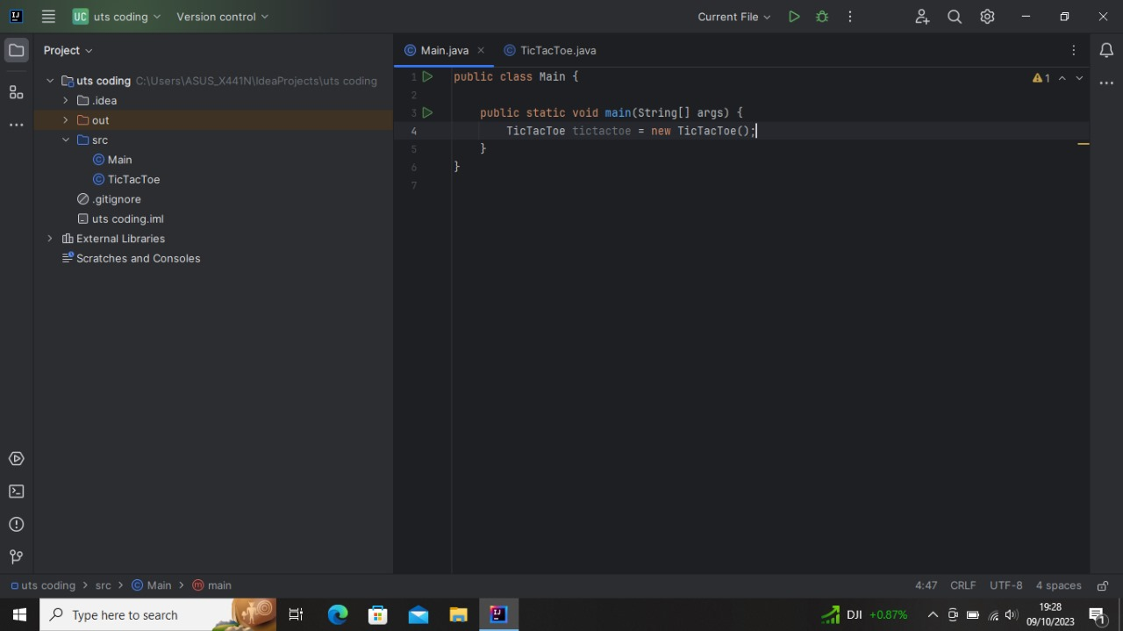

Gambar 1. Main Class

Fungsi main adalah fungsi khusus dalam bahasa pemrograman Java yang merupakan titik masuk utama ke program Java. Fungsi ini harus ada di setiap program Java karena bertanggung jawab untuk menjalankan program tersebut. Fungsi main memiliki sintaks yang sama untuk semua program Java dan harus didefinisikan sebagai berikut:

**public dan static** adalah kata kunci akses yang menunjukkan bahwa fungsi main dapat diakses dari mana saja dan tidak memerlukan objek untuk dipanggil.

**void** adalah tipe data yang menunjukkan bahwa fungsi main tidak mengembalikan nilai apa pun.

**String[] args** adalah parameter yang diperlukan untuk fungsi main. Parameter ini adalah array dari argumen baris perintah yang dapat diteruskan ke program Java.

**TicTacToe tictactoe = new TicTacToe()** adalah kode yang digunakan untuk menghubungkan main class dengan TicTacToe class.

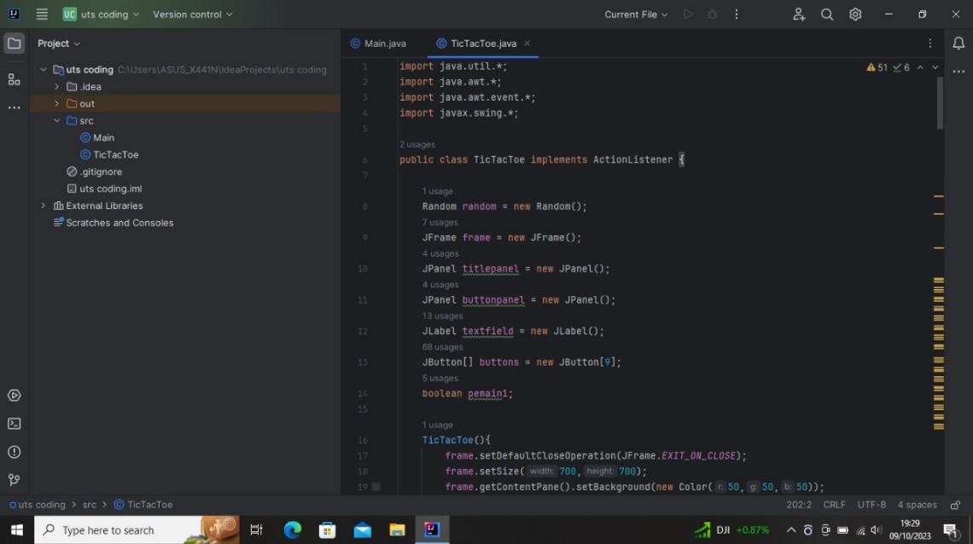

Kelompok 14

Kelompok 19

Gambar 2. TicTacToe Class

Pernyataan package digunakan untuk meletakkan file bytecode hasil kompilasi (TicTacToe class) ke dalam paket yang sudah ditentukan di pernyataan package

. **Import** Merupakan Suatu Perintah Untuk Memasukan suatu Method atau perintah dalam Bahasa Pemrograman java sehingga perintah tersebut dapat Aktif dan digunakan atau berfungsi.  **JFrame** digunakan untuk membuat jendela utama aplikasi yang dapat ditutup, diubah ukurannya, atau di-minimize**.** **Random** digunakan untuk mendapatkan nilai random atau nilai acak dari rentang bilangan nilai tertentu. **JPanel** merupakan salah satu komponen swing yang berfungsi untuk mengatur tata letak dari komponen lainnya. **JButton** merupakan sebuah komponen java swing yang dapat digunakan sebagai pemicu sebuah ActionEvent. **boolean** adalah tipe data ini hanya bisa diisi dengan salah satu dari 2 nilai (X dan O). **ActionListener** hanya satu yaitu actionPerformed yang menerima argumen object ActionEvent. **ActionEvent** berisi informasi-informasi penting ketika Action event terjadi, termasuk tombol modifiers apa yang sedang ditekan. Suatu event akan terjadi ketika element seperti tombol dikenai suatu action(klik,ditekan, dsb.) atau di tekan dengan tombol enter. **actionPerformed** : Method yang Suatu fungsi event yang digunakan ketika event Action terjadi.

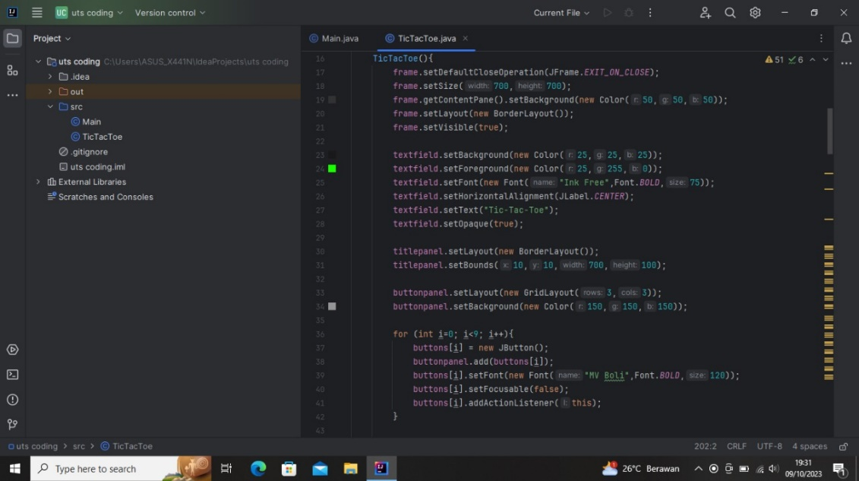

Kelompok 14

Gambar 3. Tampilan TicTacToe

**Frame.setDefaltCloseOperation** merupakan perintah yang digunakan untuk tampilan yang digunakan untuk keluar dari aplikasi. **Frame.setSize** merupakan perintah untuk mengatur ukuran tampilan. **Frame.getContentPane().setBackground** merupakan perintah untuk mengatur warna dari tampilan. **Frame.setLayout** merupakan perintah untuk mengatur tata letak tampilan. **Frame.setVisible** merupakan perintah untuk menampilkan sebuah frame dilayar. **Textfield** merupakan perintah untuk mengatur teks yang akan dimunculkan dilayar saat aplikasi diluncurkan. **Titlepanel** merupakan perintah untuk membuat panel untuk tulisan judul. **Buttonpanel** merupakan perintah untuk membuat panel interaksi tombol (Button) yang dapat ditekan.

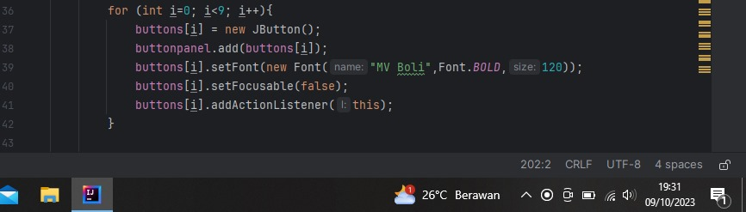

Kelompok 14

Gambar 4. Perulangan

Perulangan digunakan untuk mengatur panel button agar bisa ditekan secara bergantian. Seperti contohnya klik pertama mamunculkan huruf “X” sedangkan klik kedua memunculkan huruf “O” dan seterusnya secara bergantian.

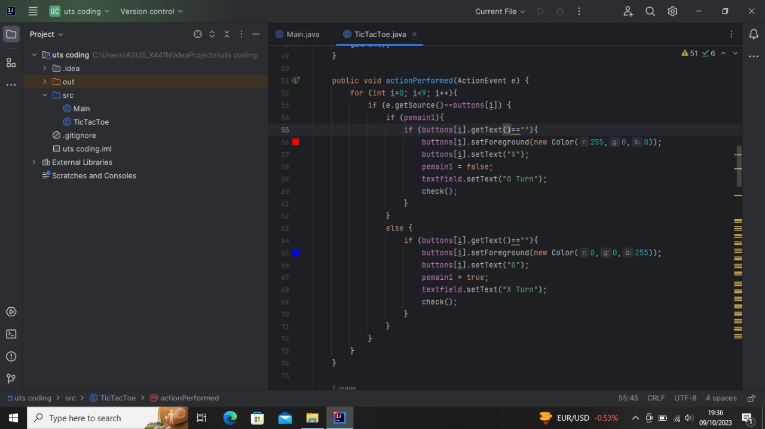

Kelompok 14

Gambar 5. ActionPerformed

Pada perintah **public void actionPerformed(ActionEvent e)** berfungsi untuk mengatur perintah atau inputan yang diberikan oleh pengguna yang selanjutnya akan diproses oleh perintah Giliran. Contoh ketikan “X” diinput otomatis akan menginput perintah teks “O turn”, begitu juga sebaliknya

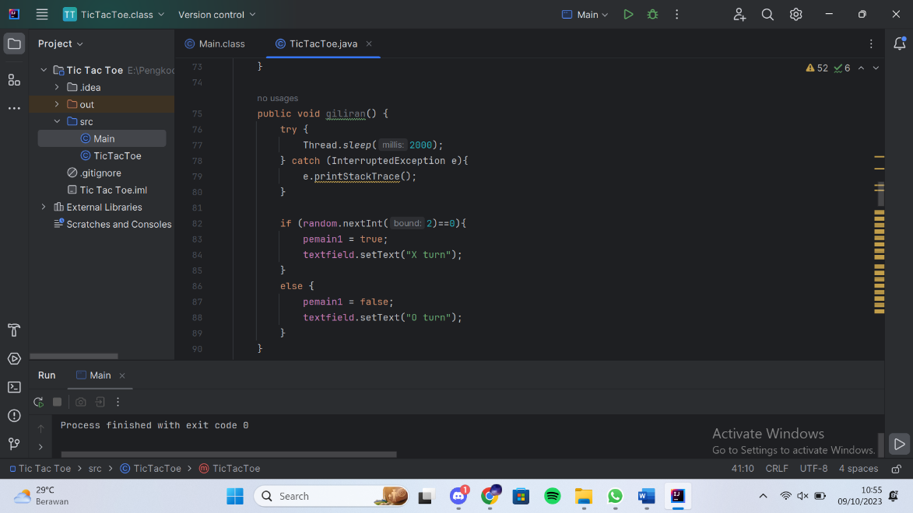

Kelompok 14

Gambar 6. Public Void Giliran

Pada perintah **public void giliran** berfungsi untuk mengganti tampilan dari title panel sesuai input yang dimasukkan, contohnya ketika menginput “O” **public void giliran** akan merubah tittle panel menjadi “X turn” dan begitu juga sebaliknya.

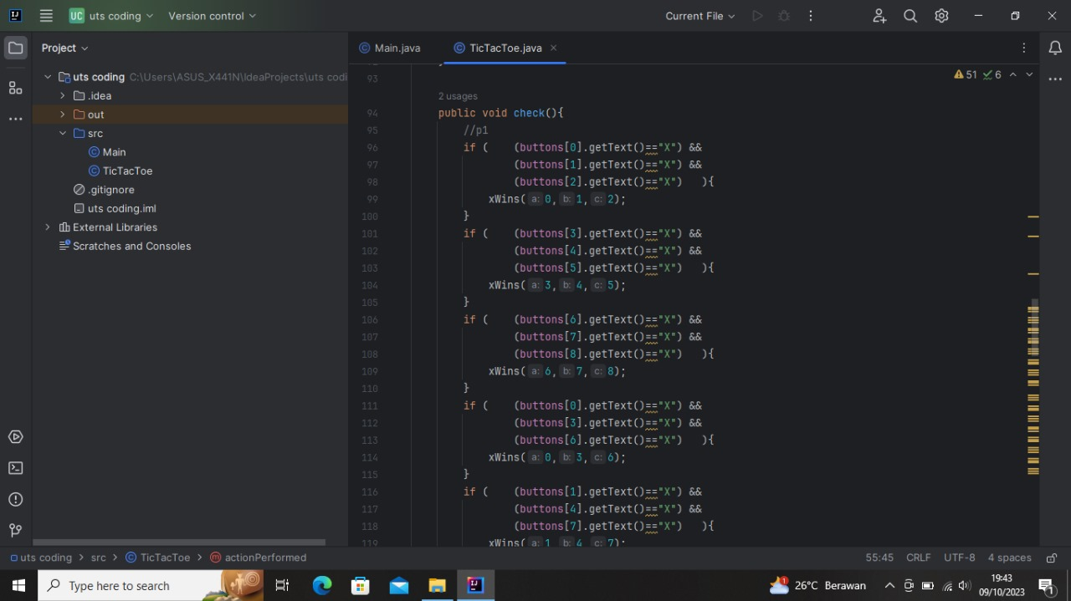

Kelompok 14

Gambar 7. Public Void Check “X”

Pada perintah **public void check X** befungsi untuk memerika ketika ada inputan X yang sama pada panel yang berurutan (horizontal, vertikal, dan diagonal) lalu mengirimkan sinya inputan ke **public void wins**

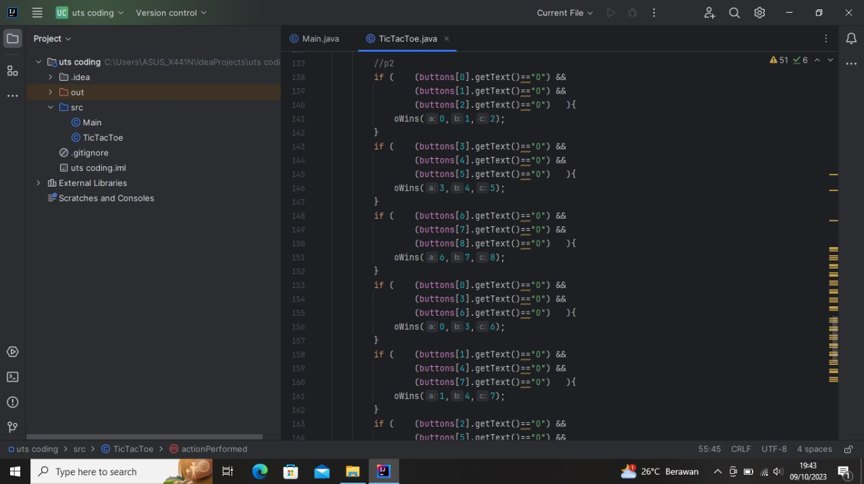

Kelompok 14

Gambar 8. Public Void Check “O”

Pada perintah **public void check O** befungsi untuk memerika ketika ada inputan O yang sama pada panel yang berurutan (horizontal, vertikal, dan diagonal) lalu mengirimkan sinya inputan ke **public void wins**

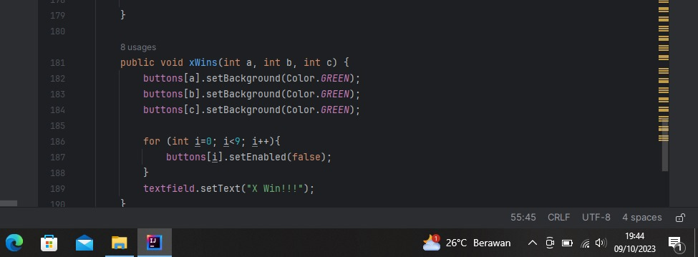

Kelompok 14

Gambar 9. Public Void Check “X” Wins

Ketika ada sinyal yang diberikan dari **public void check X** maka panel button akan berubah warna menjadi warna hijau dan title panel akan berubah tulisannya menjadi “X win!!!”

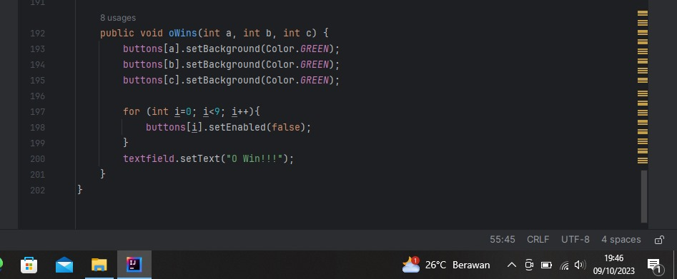

Kelompok 14

Gambar 10. Public Void Check “O” Wins

Ketika ada sinyal yang diberikan dari **public void check O** maka panel button akan berubah warna menjadi warna hijau dan title panel akan berubah tulisannya menjadi “O win!!!”

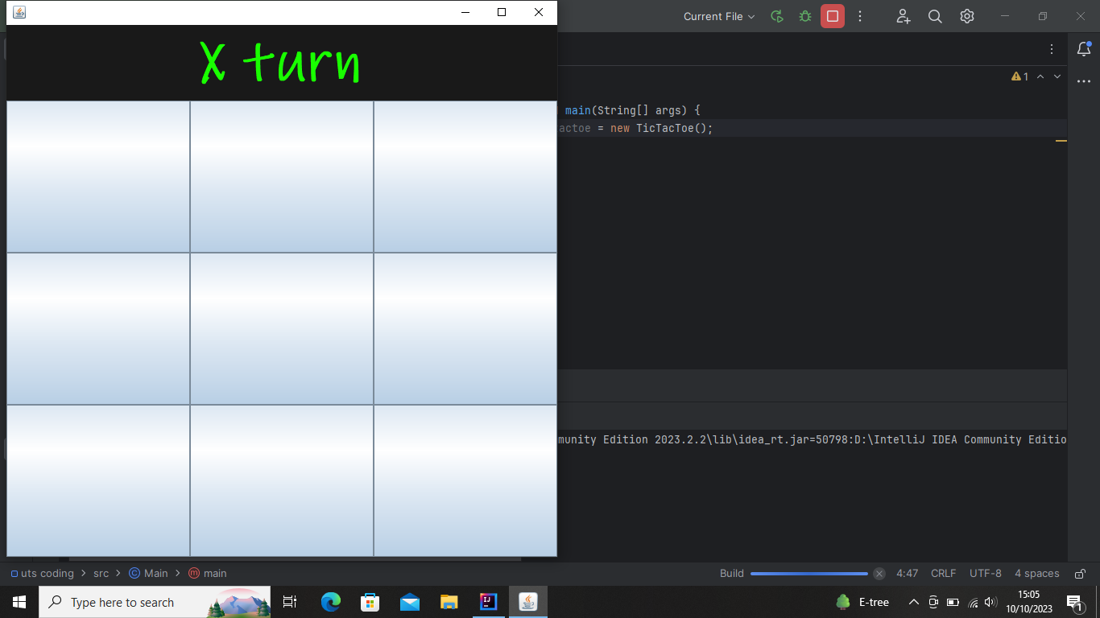

Kelompok 14

Gambar 11. Run

Setelah kita menekan tombol “run” atau dengan menekan tombol “Shift + f10” maka kita bisa menjalankan game TicTacToe nya

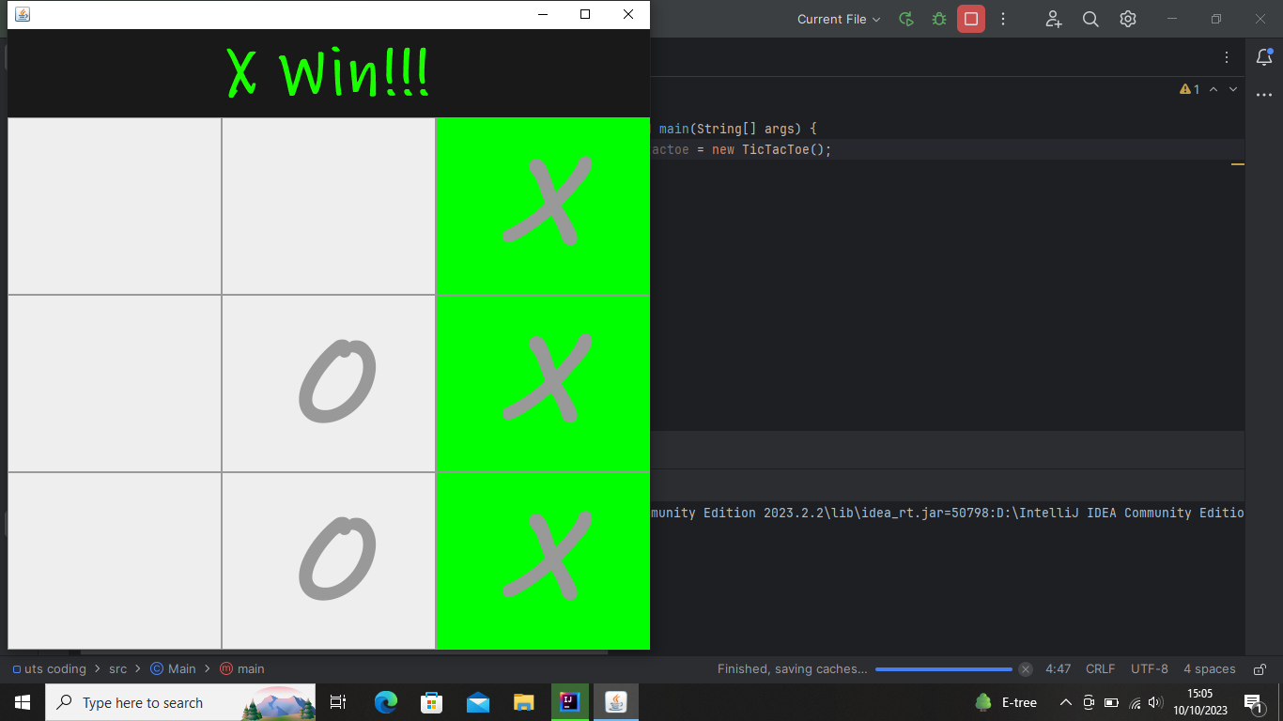

Kelompok 14

Gambar 12. “X” Win

Ketika kita membuat suatu garis lurus baik itu horizontal, vertikal, dan diagonal dengan variabel “X” maka “X” akan menang. Disini saya membentuk garis vertikal menggunakan variabel “X”

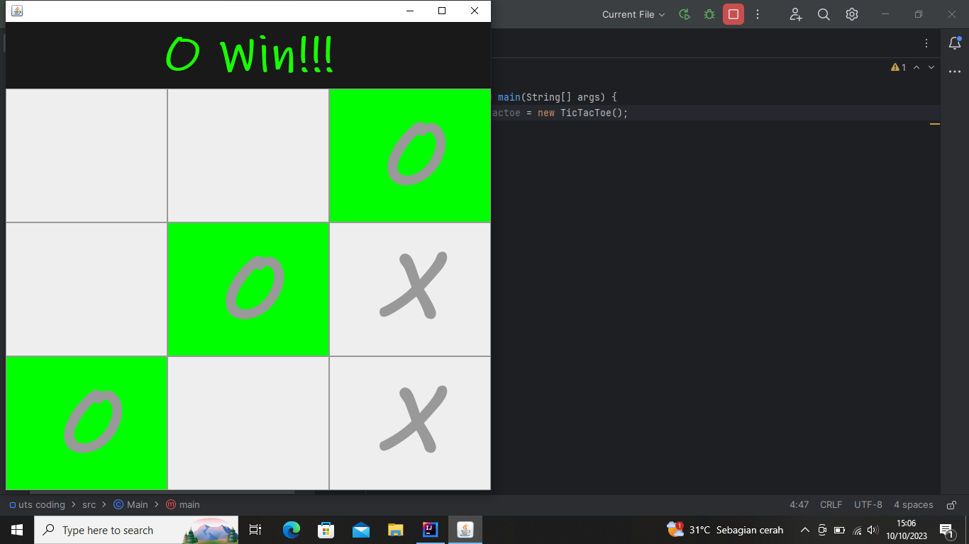

Kelompok 14

Gambar 13. “O” Win

Ketika kita membuat suatu garis lurus baik itu horizontal, vertikal, dan diagonal dengan variabel “O” maka “O” akan menang. Disini saya membentuk garis diagonal menggunakan variabel “O”

**Kesimpulan dan Saran**

1. Kesmpulan

Java merupakan bahasa pemrograman yang digunakan secara luas untuk pengodean aplikasi web. Bahasa ini telah menjadi pilihan populer di antara developer selama lebih dari dua dekade, dengan jutaan aplikasi Java yang digunakan saat ini. Java merupakan bahasa multiplatform yang berorientasi pada objek dan berpusat pada jaringan yang dapat digunakan sebagai platform di dalamnya. Java merupakan bahasa pemrograman yang cepat, aman, dan andal untuk mengodekan segala sesuatu mulai dari aplikasi seluler dan perangkat lunak korporasi hingga aplikasi *big data* dan teknologi sisi server.

Fungsi Java di PC pertama adalah sebagai pengamanan yang cukup ketat. Pengamanan pada jAva ada tiga lapis. Pengamanan ini dilakukan untuk melindungi sistem dari penyalahgunaan orang-orang yang tidak bertanggung jawab. Ketiga lapisan keamanan tersebut antara lain seperti: Bytecode Verifier: Pengamanan ini dapat membaca bytecode sebelum akhirnya dijalankan sehingga menjamin bytcode dapat memenuhi aturan-aturan dasar pada bahasa Java. Class Louder: Class Louder ini menangani pemuaan kelas Java ke dalam runtime interpreter. Management keamanan dalam menangani keamanan tingkat aplikasi dengan cara mengendalikannnya sehingga apakah program tersebut diperbolehkan mengakses sumber daya yang lain seperti port jaringan, sistem file, sistem window dan juga sistem filenya. Fungsi Java di PC lainnya dapat digunakan pada sistem operasi manapun. Seperti yang sudah dijelaskan bahwa Java dapat berjalan pada komputer yang menggunakan sistem operasi apapun. Hal ini bisa dilakukan karena bahasa Java termasuk Platform Independence. Selain itu, variable yang dimiliki Java mempunyai ukuran yang sama dalam semua platform. Oleh karena itu, variable yang bertipe integer berukuran sama. Ketika dibuat sebuah file, maka file tersebut bisa dijalankan pada perangkat manapun.

1. Saran

Dari pembuatan tugas Tengah semester kami,yaitu tentang Bahasa pemograman (coding) dan game tic tac toe adalah,sebelum kita dapat membangun game tic tia toe sebaiknya kita memahami dahulu tentang Bahasa pemograman,terutama jav,karena dari Bahasa pemograman java ini lah kita dapat membuat code code yang nanti nya akan kita gunakan di setiap tahap dalam permainan tic tac toc tersebut dari awal sampe pada akhir,semuannya menggunakan unsur – unsur ,yang kita buat pada setiap langkah maupun tahapan yang sesuai ,pada coding yang kita buatr pada bagian sebelumnya.

**DAFTAR PUSTAKA**

‌

Aprilia, P. (2023). *Apa Itu Java? Pengertian, Kelebihan, Kekurangan, Dan Contohnya*. Niagahoster. https://www.niagahoster.co.id/blog/java-adalah/#Apa_itu_Java

Mandala, E. (2023). *Sejarah Dan Perkembangan program java*. Pinhome. <https://www.pinhome.id/blog/sejarah-dan-perkembangan-program-java/>

Nilasari, I. (2022). *Game Tic Tac Toe, Permainan Kuno Namun Bisa Menghilangkan Penat*. HarapanRakyat. https://www.harapanrakyat.com/2022/05/game-tic-tac-toe/#:~:text=Sejak%20tahun%201884%2C%20mulai%20hadir,Cambridge%20menjadikannya%20untuk%20video%20permainan.